NAGRAJENCI projekta SUPERSNED
Mlekarna Celeia je organizirala natečaj Supersned za osnovne šole v šolskem letu 2013/2014, z namenom informirati otroke in mladostnike o označbi višje kakovosti in kakovostni prehrani.
V petek, 6.6.2014, je potekal izbor zmagovalcev v projektu SUPERSNED.
Izbor je potekal na upravi podjetja Mlekarna Celeia, Arja vas 92, 3301 Petrovče.

Nagrajenci od 1. do 4. razreda – LIKOVNI IZDELEK

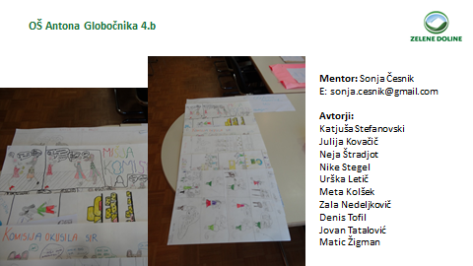
Nagrajenci od 1. do 4. razreda – KUHARSKI RECEPT
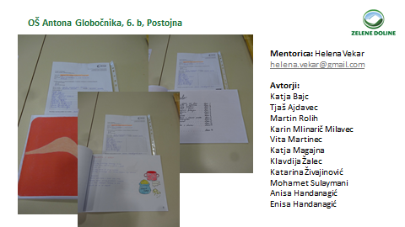
Nagrajenci od 5. do 9. razreda – LIKOVNI IZDELEK
